向日葵今日动态
2024/10/9 星期三
幼儿在园情况
- 晨间活动
又是情绪稳定的一天，宝宝们早晨来园后可以根据自己的喜好选择玩具尽兴游戏，个别宝宝可以做到玩具玩结束送回去，当然还需要不停的提醒。建议家长在家里的时候也要同步要求孩子玩具哪里拿的放哪里去，养成好习惯，后期我们会针对这一块专门进行观察，看看哪个宝宝可以自主送玩具哦！
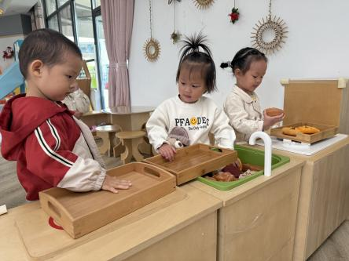 | 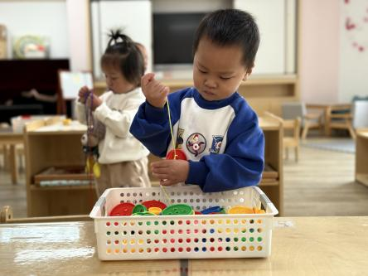 | 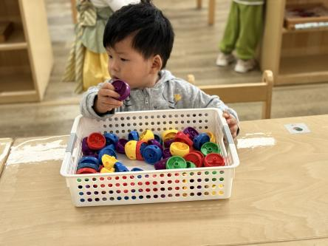

- 集体活动：精细动作《彩虹桥》
活动目标：1.学习用“两指捏”的方法，将彩色纸撕成小纸条，发展幼儿手指灵活度。
- 认识彩虹的颜色，通过撕纸创作彩虹桥，培养幼儿的创造力和审美能力。
- 培养幼儿专注力及手眼协调能力。
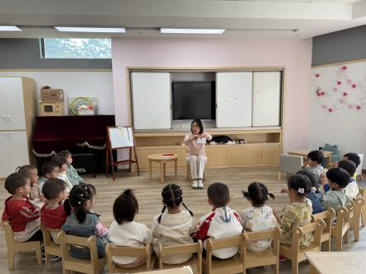 | 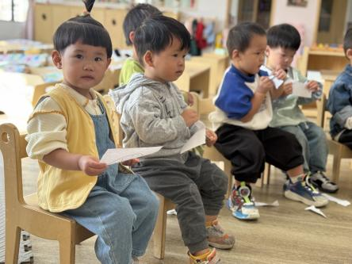 | 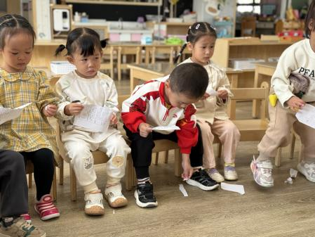
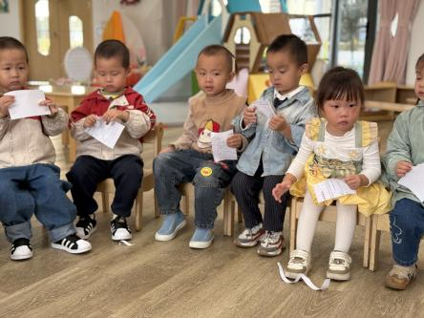 | 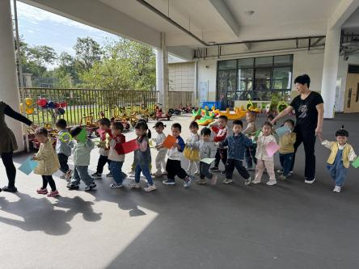 | 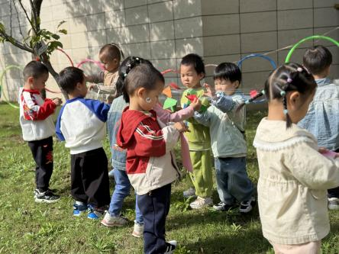
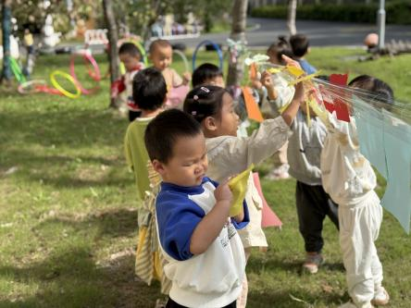 | 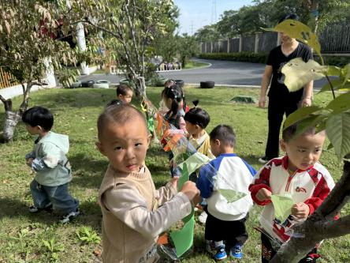 | 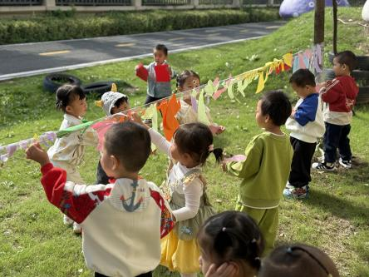
彩虹桥撕纸活动孩子们非常感兴趣，平时撕纸可能会被成人制止，今天我们鼓励孩子们撕，他们异常的兴奋。在活动中也表现的很积极，迫不及待的要自己动手。
活动前我们先利用白色的废纸进行练习，孩子们撕的还是不错的，于是我们带着宝贝一起来到了户外，一边撕一边粘贴，大部分宝宝还是可以完成自己的撕纸活动的。表扬许家铭、张溢苒、季千艺、郑一旻、蒋悦雯、杨思一、杨思齐、高叶泽几个小朋友撕的非常好，一条一条的。也发现有的孩子不太会撕，整块纸贴在了上面。
通过活动我们会发现孩子们的动手能力是存在差异的，另外户外的诱惑力太大，孩子们的不能全身心的投入在活动中，会着急想要去玩户外场所。
另外希望家长们可以根据活动回去进行一对一练习，让幼儿掌握撕纸的技巧，下次我们在开展类似活动其他宝宝可以轻松掌握喽！

三、户外活动
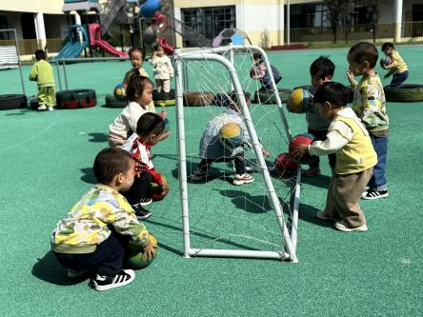 | 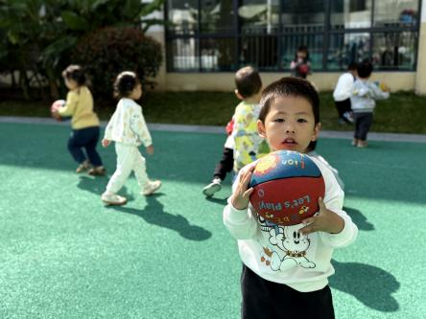 | 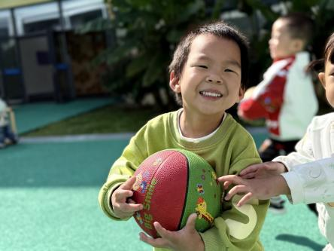

快乐做运动，健康好体魄，今天带孩子们到足球区玩皮球。让幼儿在游戏中获得快乐，在游戏中学会分享。
托班宝宝相对比较喜欢皮球，但是由于年龄小只能滚一滚、踢一踢，很多孩子因为不知道怎样玩就会抱着球到处走，今天我们教孩子们可以2人一组进行滚球，但是因为他们都觉得球是自己的，不太愿意也不会进行配合。
建议家长回去可以陪着孩子一起玩一玩类似配合的游戏，让孩子们学会分享、合作。

四、今日餐点
早上：鲜牛奶、红薯
中午：扬州炒饭、羊肚菌山药鸽子汤
下午：咸粥、葡萄、人参果
五、生活自理
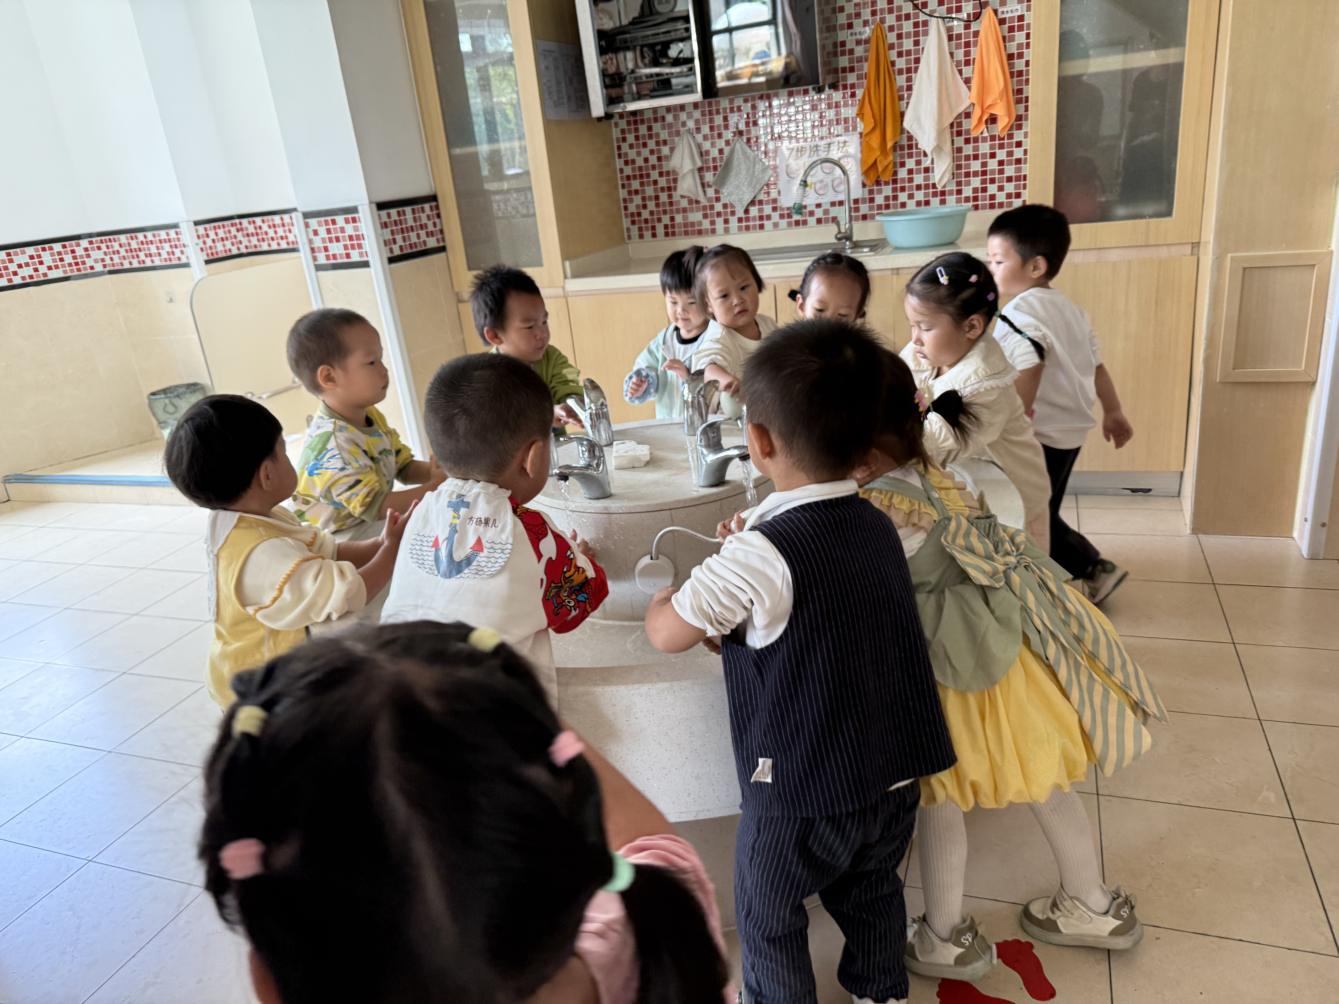 | 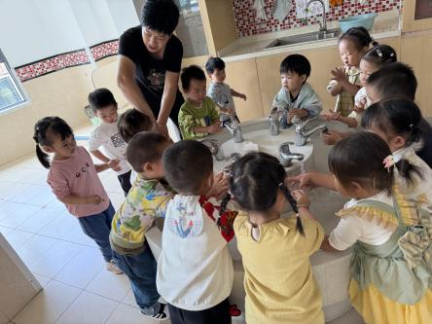 | 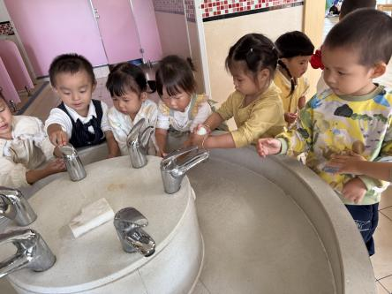
昨天学习的卷袖管洗手，今天效果显著，说明家长回去有帮助棒棒巩固哦！
- 延时班活动
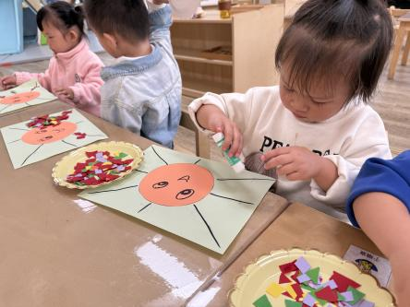 | 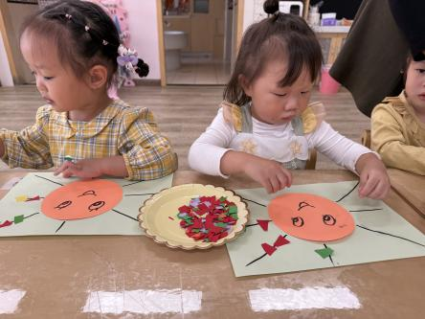 | 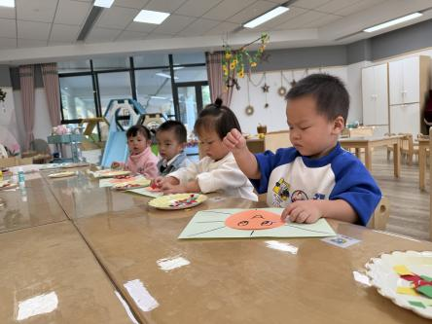
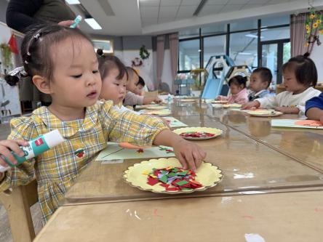 | 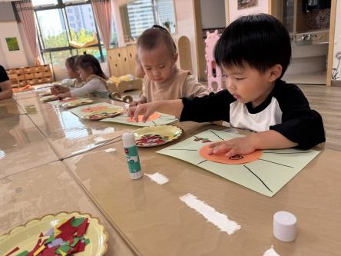 | 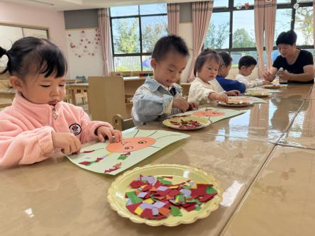
今天孩子们要求要玩一玩大型滑梯--安排。但是后果是秋蚊子还厉害，宝宝们被咬了，回去涂一涂，明天贴点防蚊贴。
游戏后延时班活动继续巩固了孩子们精细动作的发展《贴太阳光芒》孩子们相对比较感兴趣哦！
温馨提醒：
1.根据天气情况正确穿衣。
2.根据每天幼儿在园的活动回去加强巩固，提高幼儿的动手能力、合作意识。
3.幼儿园生态环境比较好，下午户外活动蚊子比较多，家长可以给孩子贴个防蚊贴。

